**PROPOSAL FINAL PROJECT**

**KOMPUTASI PERVASIF DAN JARINGAN SENSOR**

**GENAP 2019/2020** 

1.     IDENTITAS KELOMPOK

1. **Claus Pieter Christo Hutabarat 05111740000090**   
   2. **Philip Antoni Siahaan 05111740000111**

2.     JUDUL PROPOSAL

**Penggunaan Enhanced-Ant-Aodv di MANET Dalam Optimisasi penunjang poling info keselamatan lalu lintas di traffic light**

3.     LATAR BELAKANG

Jaringan *Ad Hoc* adalah salah satu jenis jaringan komputer berbasis wireless yang menghubungkan dua atau lebih perangkat untuk bisa saling berkomunikasi. Namun pada prakteknya, jaringan *Ad Hoc* sering dipakai untuk menghubungkan 2 perangkat seperti laptop untuk memindahkan data. Jaringan *Ad Hoc* terdiri dari sekumpulan *node-node* yang terhubung satu sama lain secara langsung tanpa melibatkan perantara seperti *access point*. *Node-node* pada jaringan *Ad Hoc* memiliki sifat dinamis. Oleh sebab itu jaringan *Ad Hoc* tidak hanya mampu mengirim dan menerima informasi saja, namun sekaligus dapat mendukung jaringan tersebut untuk dimanfaatkan sebagai *router.* Jaringan Ad Hoc sering digunakan untuk pengembangan Smart City.

Smart City Menjadi banyak solusi dalam kehidupan, mulai dari kesehatan, pendataan, transportasi. Masalah transportasi menjadi salah satu masalah yang masih umum terjadi dalam sebuah kota terutama lalu lintas. Kurangnya informasi dijalan raya terkait dengan kemacetan, kecelakaan dan perbaikan jalan menjadi satu hal yang krusial dalam hal keselamatan lalu lintas, dan bila menunggu berita dan radio memerlukan waktu yang cukup lama untuk menyadari kejadian ditempat sehingga diperlukan pembagian informasi secara cepat tak lama ketika kejadian lalu lintas terjadi seperti apakah jalur didepan sedang ada kemacetan, atau perbaikan jalan. Hal tersebut menjadi penunjang untuk melakukan system poling secara real time untuk berbagi informasi antar pengendara tentang apa yang terjadi di keadaan lalu lintas sekitar secara cepat. Disini system poling akan terakses ketika mendekati network yakni di persimpangan lampu lalu lintas, kemudian node menerima input dan menampilkan poling untuk diisi apakah ada ada masalah lalu lintas disekitarnya.

Diperkembangan teknologi saat ini Sistem MANET atau mobile-adhoc network menjadi salah satu solusi yang baik sebagai system network . Untuk melaukan akses terhadap internet yang terbatas maka dibuatlah manet di setiap traffic light . disamping sebagai hal yang bisa dilakukan selama menunggu di traffic light atau persimpangan lampu lalu lintas, juga sebagai peringatan dan informasi tentang jalan raya yang sedang berlangsung. Telah terdapat penilitian penggunaan MANET terhadap poling dan hasilnya [3] MANET tidak bergantung pada ukuran besar kecilnya halaman web yang diakses, akan tetapi pada jarak antar node. Sehingga diharapkan penggunaan Ant colony pada aodv sebagai pencari jarak antar node terbaik untuk menaikan response time. [3]Enhanced-Ant-AODV membangun rute yang optimal dari sumber ke tujuan dengan mempertimbangkan kualitas link, kemacetan, energi residu dan jumlah hop di sepanjang jalan

4.     RUMUSAN MASALAH

1. Kebutuhan akan pembagian informasi Keamanan lalu lintas secara real time  
   2. Kebutuhan peningkatan response time MANET dalam kegiatan polling.

5.     BATASAN MASALAH

1. Perhitungan optimisasi berada di satu persimpangan lalu lintas yang terdapat lampu lalu lintas. Dan diharapkan diakses ketika lampu berwarna merah  
2. Waktu lampu merah sekitar 3-5 menit  
2. Kendaraan harus menggunakan divice yang terintegrasi KPDJS

6.     TUJUAN PEMBUATAN TUGAS AKHIR

Pengaplikasikan teknologi MANET untuk membantu melakukan poling dalam mendapatkan informasi keadaaan secara realtime dan menambah kecepatan response time MANET AODV dengan Enhanced Ant-AODV.

7.     MANFAAT TUGAS AKHIR

Membantu dalam mendapatkan informasi dan keselamatan lalulintas serta melakukan pengembangan dari hasil paper yang didapat dalam meningkatkan response time dari sebuah system poling berbasis MANET.

8.     TINJAUAN PUSTAKA

* 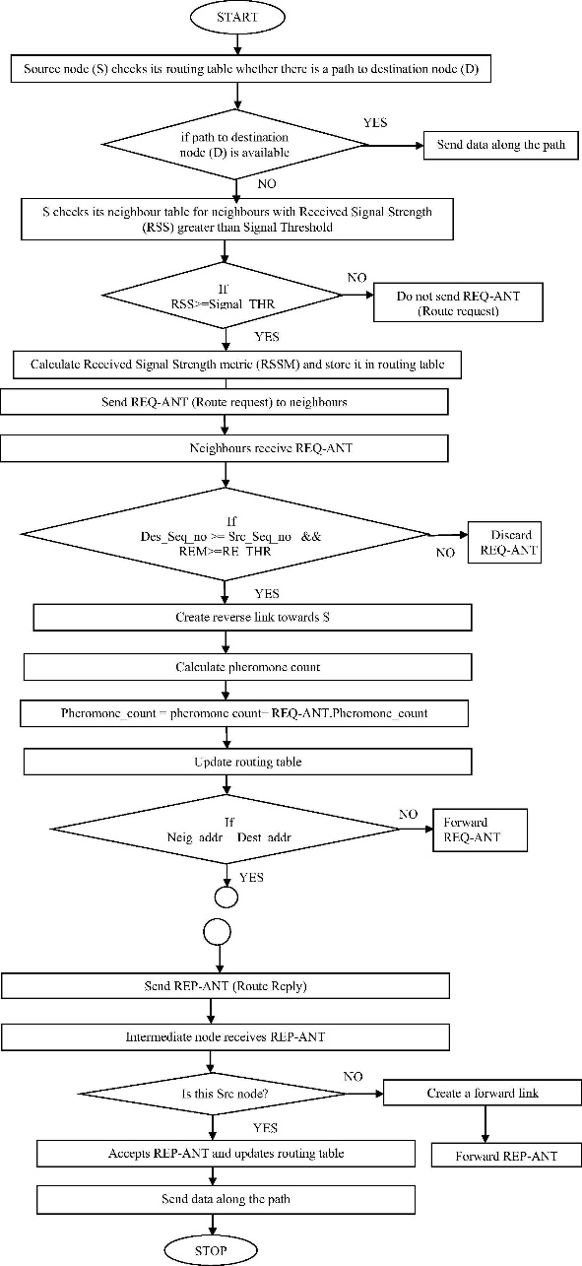Enhanced-Ant-AODV

Enhanced-Ant-Aodv Merupakan Gabungan dari metode Ad-hoc On Demand Distance Vector (AODV) denga [Ant Colony Optimization](https://www.sciencedirect.com/topics/computer-science/ant-colony-optimisation) (ACO). Tidak sama dengan Manet AODV biasa metode ini memungkinkan untuk mencari rute terlebih dahulu sebelum terjadi pengiriman data antar node. Dalam pencarian route node terbaik tersebut sender nodes akan mengirimkan sebuah paket yang disebut ReqAnts Packet. Dsini metode AOC merupakan metode yang diambil dari semut secara biologis dimana semut-semut akan menyebar pertama kali untuk mencari node tujuan yakni makanan. Setelah menemukannya maka mereka menaruh pheromone di jalur mereka. Sehingga semut lain bisa mendapat informasi dari jalur kemakanan tersebut. Sama pula dengan AOC Reqant disebarkan dalam jaringan dan mengumpulkan informasi tentang jalur rute, apakah rute tersebut efisien, bagaimana kemacetan sepanjang rute dan Panjang rute. Rute dengan feromon tertinggi akan menjadi rute pengiriman informasi terbaik.

Enhanced-Ant-AODV membangun rute yang optimal dari sumber ke tujuan dengan mempertimbangkan kualitas link, kemacetan, energi residu dan jumlah hop di sepanjang jalan. Dari hasil simulasi bedasarkan paper Enhanced-Ant-AODV for Optimal Route Selection in Mobile Ad-Hoc Network [1], dapat dikatakan bahwa Enhanced-Ant-AODV memberikan hasil yang lebih baik dibandingkan dengan Enhanced-Ant-DSR, AODV dan DSR dalam hal rasio pengiriman paket, throughput, keterlambatan akhir hingga akhir dan persentase node yang selamat atau terkena jaringan.

* Sistem Poling

Sistem Poling Menggunakan Sistem aplikasi web sederhana Untuk mengambil input dan menampilkan data yang disimpan

9.     RI NGKASAN ISI TUGAS AKHIR

Dengan latar belakang yang membutuhkan response time yang cepat dan real-time, tugas akhir ini memanfaatkan MANET AODV dengan gabungan dengan Ant Colony yakni Enhanced Ant – AODV dalam penyelesaian masalahnya. Dengan cara seperti ini, informasi poling yang didapatkan akan lebih cepat dan dapat dipakai untuk pengembangan kedepannya. Simulasi akan dijalankan dengan ns-2 dengan titik berat pada system Enhanced Ant -AODVNYA.

10.          DAFTAR PUSTAKA

[1] Sarkar, Dipika & Choudhury, Swagata & Majumder, Abhishek. (2018). Enhanced-Ant-AODV for Optimal Route Selection in Mobile Ad-Hoc Network. Journal of King Saud University - Computer and Information Sciences. 10.1016/j.jksuci.2018.08.013.

[2] Siddiquee, Kazy Noor E Alam & Andersson, Karl & Khan, Farjana & Hossain, Mohammad. (2017). A scalable and secure MANET for an i-Voting system. Journal of Wireless Mobile Networks, Ubiquitous Computing, and Dependable Applications (JoWUA). 8. 1-17. 10.22667/JOWUA.2017.09.30.001.

[3]Anthony, Eric (2007) Pengaplikasian mobile ad-hoc network (manet) sebagai penunjang audience response system untuk polling system. Bachelor thesis, Petra Christian University.